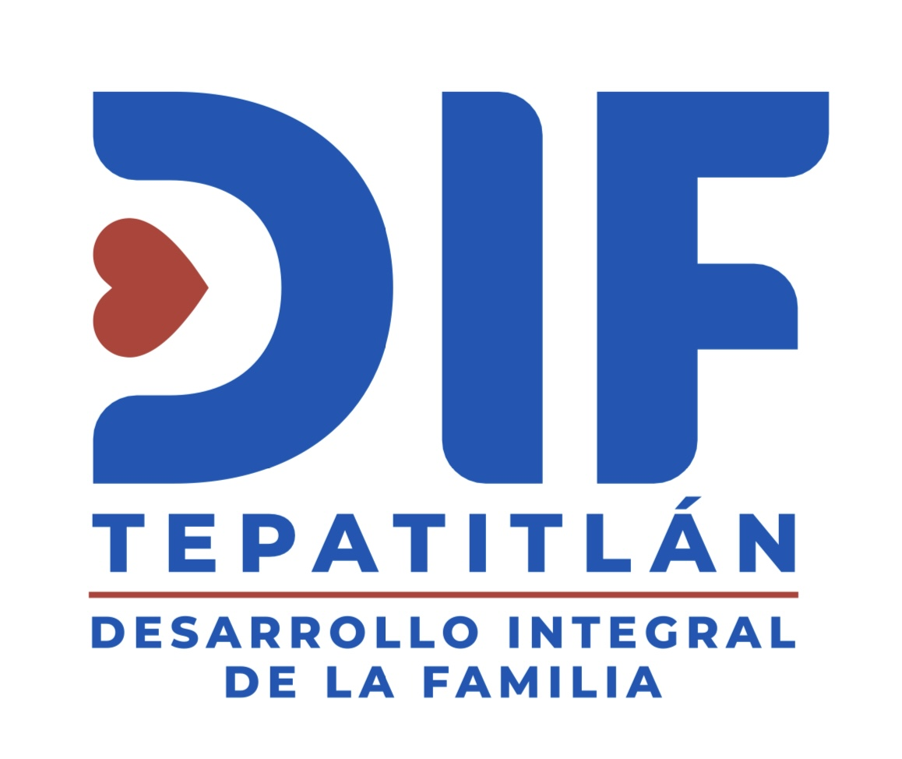
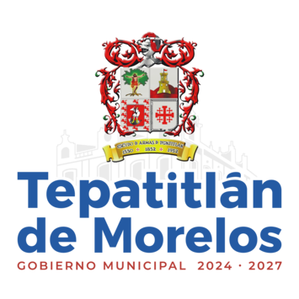

SISTEMA PARA EL DESARROLLO INTEGRAL DE LA FAMILIA DEL MUNICIPIO DE TEPATITLÁN DE MORELOS, JALISCO.

Marco normativo: Ley de Transparencia y Acceso a la Información Pública del Estado de Jalisco y sus Municipios:

Obligación: Artículo 8, fracción V, La información financiera, patrimonial y administrativa

Inciso o) La información sobre adjudicaciones directas en materia de adquisiciones, obra pública, proyectos de inversión y prestación de servicios, de cuando menos los últimos tres años, que deberá contener, por lo menos, lo siguiente:

Se hace del conocimiento que, dentro del periodo comprendido en el mes de ENERO del 2025, no se realizaron Obras Directas, por lo que no se generó información relativa a convocatorias ni resultados de los mismo.

